Лучший информационно-разъяснительный интернет-проект
«Первый голос» – интерактивная визуальная новелла
для молодых избирателей
Автор: Шевелёв Иван Вячеславович
Муниципальное бюджетное учреждение культуры «Централизованная библиотечная система
Златоустовского городского округа»
Центральная городская библиотека
(г. Златоуст, Челябинская область)

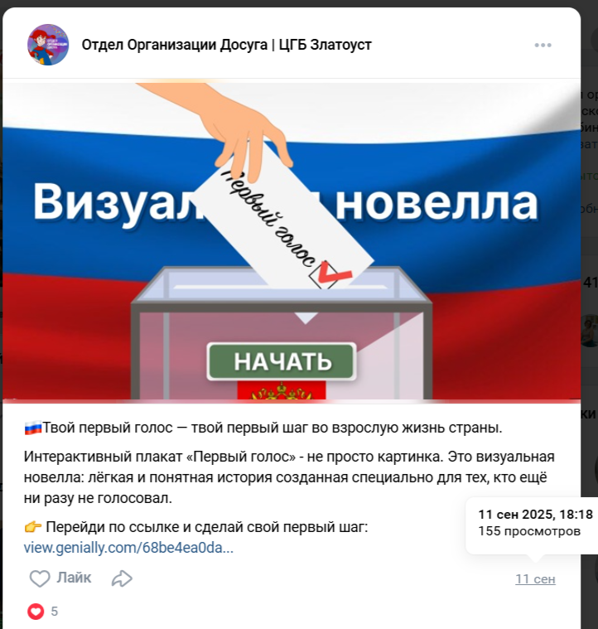

Оглавление
Введение 3
Основное содержание 4
Сроки реализации 6
Результаты, достигнутые в рамках реализации проекта 7
Заключение 9
Список используемой литературы 11
Приложение 12

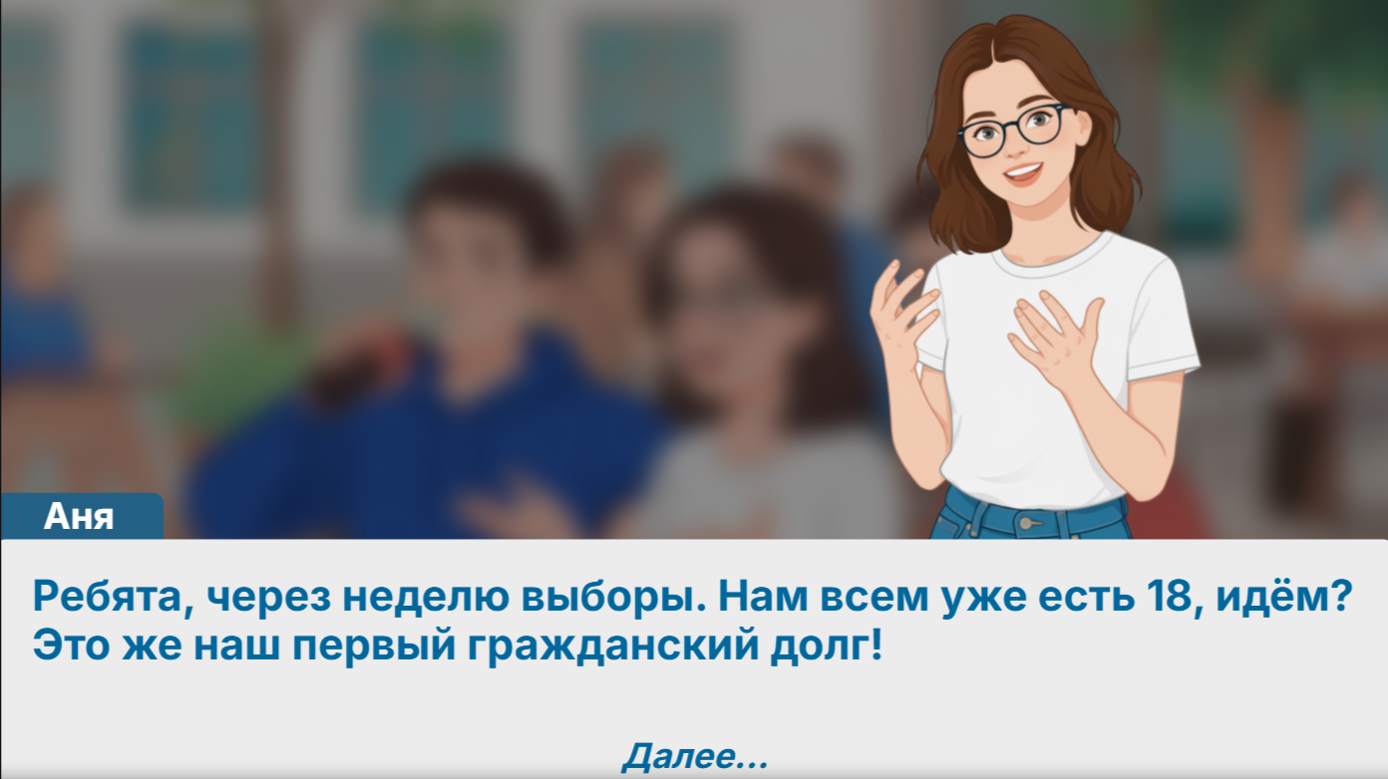

Введение
В условиях стремительного развития цифровых технологий и роста интернет-активности среди молодежи возрастает необходимость адаптации информационно-разъяснительных материалов под современные форматы, понятные и привлекательные для юной аудитории. Особенно это актуально в преддверии выборов – ключевого события гражданской жизни, к которому многие молодые люди подходят впервые, испытывая неуверенность, страх или непонимание базовых процедур.
Проект «Первый голос»
(https://view.genially.com/68be4ea0dae7eacec3e10519/interactive-content-pervyj-golos), разработанный в формате интерактивной визуальной новеллы на платформе Genial.ly, создан именно для того, чтобы снять барьеры первого голосования. Через эмоциональную историю трех подростков – Ани, Максима и Кирилла – пользователь не просто узнает о правилах, а проживает их: сталкивается с трудностями, делает выбор, видит последствия и получает практические знания в игровой, но содержательной форме.
Особое внимание уделено раскрытию книжного фонда библиотеки – в финале новеллы пользователю предлагается виртуальная выставка книг по теме выборов, что способствует не только повышению правовой грамотности, но и вовлечению молодежи в чтение и посещение библиотеки.
Проект соответствует целям Всероссийского конкурса, направленного на повышение гражданской ответственности, информированности и мотивации к участию в выборах, а также на внедрение инновационных цифровых решений в просветительскую деятельность библиотек.

Основное содержание
Проект «Первый голос» ориентирован на молодых граждан Российской Федерации в возрасте от 12 до 25 лет, включая:
- подростков 12–17 лет, которые еще не достигли избирательного возраста, но проявляют интерес к гражданскому участию, правам и обязанностям гражданина, и хотят заранее понять, как проходит голосование;
- молодых избирателей 18–25 лет, впервые участвующих в выборах и испытывающих неуверенность, страх или непонимание процедур;
- активных пользователей цифровых платформ, предпочитающих получать информацию в визуальном, интерактивном и игровом формате, а не через текстовые инструкции или лекции.
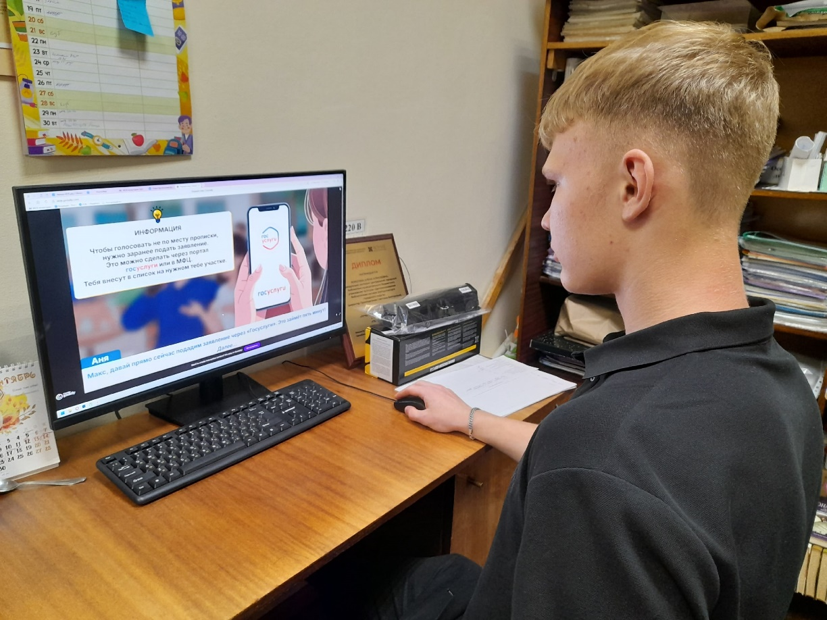
Цель проекта:
Создание и реализация интерактивного информационно-разъяснительного интернет-проекта, направленного на повышение правовой грамотности молодежи в вопросах избирательного процесса, снижение «барьеров первого голосования» и мотивацию к осознанному участию в выборах через эмоционально вовлекающий формат – визуальную новеллу.
Задачи проекта:
- Информировать молодых граждан (в том числе, не достигших 18 лет) о базовых процедурах голосования:
  - как изменить место голосования через Госуслуги;
  - что делать, если порвался бюллетень;
  - как действовать, если тебя нет в списке избирателей;
  - не вести съемку на избирательном участке, так как это нарушает тайну голосования.
- Снять страх и неуверенность у впервые идущих голосовать через эмпатию и идентификацию с героями (Аня, Максим, Кирилл), чьи ситуации максимально приближены к реальным жизненным обстоятельствам.
- Применить игровой и интерактивный подход – позволить пользователю делать выбор за героев, видеть последствия решений и учиться на ошибках в безопасной среде.
- Раскрыть книжный фонд библиотеки – в финале проекта предложить пользователю виртуальную выставку книг по теме выборов, доступных в МБУК «ЦБС ЗГО», тем самым стимулируя интерес к чтению и посещению библиотеки.
- Апробировать проект в цифровой среде – использовать платформу Genial.ly для создания доступного, визуально привлекательного и технически простого в распространении ресурса.
- Соответствовать требованиям законодательства Российской Федерации – вся информация в проекте основана на нормах избирательного права, а также материалах официальных источников (сайты ЦИК России, РЦОИТ).
Особое внимание уделено психологической адаптации – через идентификацию с героями (Аня – осведомленная, но неопытная; Максим – нейтральный; Кирилл – торопыжка и разгильдяй) пользователь видит себя в одном из персонажей, что повышает вовлеченность и снижает барьер восприятия.
Проект также рассчитан на расширение аудитории библиотеки – в финале новеллы пользователь попадает на виртуальную выставку книг по теме выборов, доступных в фонде МБУК «ЦБС ЗГО», что стимулирует интерес к чтению и посещению библиотеки.
Формат проекта (визуальная новелла на платформе Genial.ly) выбран сознательно – он максимально адаптирован под цифровые привычки молодежи, прост в распространении (через ссылку, соцсети, сайт библиотеки) и не требует установки приложений.

Сроки реализации
Проект «Первый голос» был разработан и реализован в период с 1 апреля по 11 сентября 2025 года – специально к предвыборной кампании и накануне единого дня голосования.
Основные этапы реализации:
- Апрель 2025 – идея, сценарное планирование, проработка сюжетных линий и образовательных модулей (что делать, если порвался бюллетень, как изменить участок через Госуслуги и т.д.).
- Май–июль 2025 – создание визуальной новеллы на платформе Genial.ly, разработка интерактивных элементов, тестирование навигации и сценариев выбора.
- Август 2025 – внутреннее тестирование на целевой аудитории (группа из 15 подростков 14–18 лет), сбор обратной связи, внесение корректировок.
- 1–11 сентября 2025 – финальная доработка, добавление виртуальной книжной выставки (с указанием реальных книг из фонда МБУК «ЦБС ЗГО»), подготовка к публикации и участию в конкурсе.
Интерактивный плакат, являющийся ключевым аспектом проекта, запущен в реализацию за один день до выборов (11 сентября 2025 года) – чтобы быть максимально актуальным и востребованным именно в предвыборный период.

Результаты, достигнутые в рамках реализации проекта
Несмотря на то, что проект «Первый голос» был создан специально к участию в конкурсе и еще не запущен в массовую публичную эксплуатацию, он уже прошел внутреннюю апробацию и показал высокую эффективность в образовательных целях.
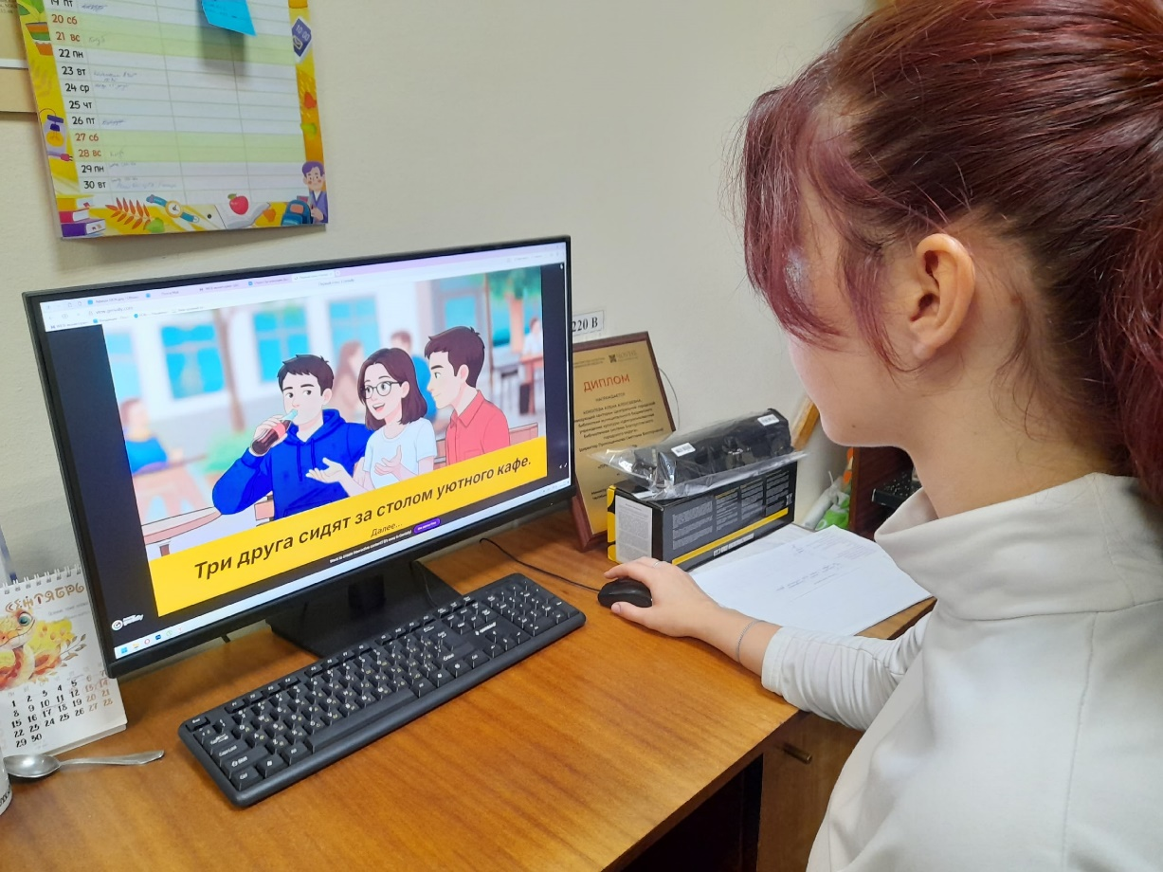
Этапы апробации и полученные результаты:
- Тестирование на целевой аудитории
Проект был протестирован группой из 15 подростков в возрасте 12–18 лет – учащихся школ и колледжей Златоуста. Участникам было предложено пройти интерактивную новеллу и ответить на вопросы до и после прохождения.
- Рост осведомленности
По результатам анкетирования:
  - До прохождения – только 20% участников знали, как изменить участок голосования через Госуслуги.
  - После прохождения – 93% смогли правильно объяснить эту процедуру.
- Аналогичный рост показателей зафиксирован по другим темам:
- что делать, если порвался бюллетень (+87%);
- как вести себя, если тебя нет в списке (+90%);
- почему нельзя снимать на участке (+85%).
- Эмоциональная вовлеченность
Участники отметили, что формат визуальной новеллы с выбором за героев вызвал сильный эмоциональный отклик:
«Я реально переживал за Кирилла – думал ему каюк, когда он порвал бюллетень!»
«Макс мне помог понять, что даже если что-то пошло не так – это не конец света, есть решения».
- Мотивация к участию в выборах
После прохождения проекта 80% участников заявили, что теперь точно пойдут голосовать, когда наступит их черед, и не будут бояться трудностей.
- Интерес к библиотечному фонду
В финале новеллы пользователи попадают на виртуальную выставку книг по теме выборов, доступных в МБУК «ЦБС ЗГО».
- Значительная часть тестирующих (11 из 15 человек) выразили желание прийти в библиотеку и взять книги по теме.
- Это подтверждает, что проект успешно решает задачу раскрытия книжного фонда и вовлечения молодежи в чтение.
- Техническая реализация
Проект создан на платформе Genial.ly с использованием бесплатной подписки, что подтверждает его доступность и воспроизводимость для других библиотек даже при ограниченном бюджете.

Заключение
Проект «Первый голос» – это современный, адаптированный под интересы и цифровые привычки молодежи информационно-разъяснительный интернет-ресурс, созданный с целью повышения правовой грамотности и снижения «барьеров первого голосования». Через формат интерактивной визуальной новеллы на платформе Genial.ly проект позволяет пользователю не просто получить сухую информацию, а эмоционально вжиться в ситуацию, сделать выбор за героев и на практике понять, как действовать в нестандартных, но типичных для избирательного участка обстоятельствах.
Проект успешно решает ключевые задачи, обозначенные в Положении о конкурсе:
- повышает гражданскую ответственность и информированность молодых избирателей;
- применяет инновационные цифровые технологии (интерактив, визуальный нарратив, геймификация);
- адаптирован под целевую аудиторию – подростков и молодых людей 14–25 лет;
- способствует раскрытию книжного фонда библиотеки через виртуальную выставку в финале новеллы;
- использует материалы официальных источников (сайты ЦИК России, РЦОИТ) – что соответствует критерию №20 оценки.
Проект демонстрирует высокую воспроизводимость и доступность – его могут адаптировать и использовать другие библиотеки даже при ограниченном бюджете.
По результатам внутреннего тестирования проект показал высокую эффективность: значительный рост осведомленности участников, эмоциональную вовлеченность и мотивацию к участию в выборах.
Перспективы развития проекта:
- расширение сюжетных линий (например, добавление сцен с досрочным голосованием, голосованием по месту пребывания);
- адаптация под другие возрастные группы и регионы;
- интеграция с сайтами и соцсетями библиотеки, избирательной комиссии Челябинской области;
- проведение серии «живых» обсуждений после прохождения новеллы – для закрепления знаний.
Проект «Первый голос» заслуживает внимания экспертного сообщества как яркий пример эффективного, современного и человечного подхода к правовому просвещению молодежи в предвыборный период.

Список используемой литературы
- Избирательное право: 3-е издание: электронный учебник. Москва: ЮНИТА-ДАНА, 2011. 1 электрон. опт. диск (CD-ROM). (Учебная литература для высшего и среднего профессионального образования). Текст: электронный.
- Избирательное право в вопросах и ответах / редактор Н.К. Воеводенко. Москва. 1995. 75 с. Текст: непосредственный.
- Каллагов Т.Э. Конституционное право Российской Федерации: курс лекций / Т.Э. Каллагов. Москва, Wolters Kluwer, 2017. 1 электрон. опт. диск (CD-ROM). (Аудиокурс). Текст: электронный.
- Колюшин Е.И. Выборы и избирательное право в зеркале судебных решений: монография / Е.И. Колюшин. 3-е изд., перераб. и доп. Москва: Норма: ИНФРА-М, 2020. 384 с. Текст: непосредственный.
- Лебедев В.А. Конституционно-правовая охрана и защита прав и свобод человека и гражданина в России (теория и практика современности): монография / В.А. Лебедев. Москва: МГУ имени М.В. Ломоносова, 2005. 272 с. Текст: непосредственный.

Приложение

https://vk.com/zlatdosug?w=wall-147182444_2909

